**Правило №8.**

Соизмеряйте собственные ожидания с возможностями ребенка. *Не требуйте от него невозможного или трудновыполнимого*.

**Правило №9.**

В жизни каждого ребенка обязательно должны быть правила (ограничения, требования, запреты). Но их не должно быть слишком много, Было бы очень хорошо, что бы они были гибкими; - родительские требования не должны вступать в явное противоречие с важнейшими потребностями ребенка.

**Правило 10**

Правила и последствия должны формулироваться одновременно!

**Правило 11.**

В случае нарушения правил следует применять санкции, а не наказание! Санкции следуют за проступком незамедлительно. И всегда и везде родители озвучивают то, что им неприятно применять те или иные санкции, но ребенок должен понимать, за что они последовали.



***ТЕРПЕНИЯ ВАМ***

***И ЛЮБВИ!***

г.Курганинск, 2015 г.

Муниципальное автономное дошкольное образовательное учреждение

центр развития ребенка – детский сад № 8

**Правила общения детей и родителей.**



Педагог – психолог:

Гудкова Татьяна Сергеевна

**Правило №1.**

Не нужно вмешиваться в дело, которым занят ребенок, только если он *сам не просит о помощи.* Своим невмешательством вы будете сообщать ему: «С тобой все в порядке! Ты, конечно, справишься сам!»

**Правило №2.**

Если ребенку действительно нелегко, и он *готов* принять вашу помощь, обязательно помогите ему, даже если вам придется пожертвовать своим временем. Важно: на себя возьмите только то, что он не может выполнить сам, а остальное предоставьте делать ему самостоятельно!

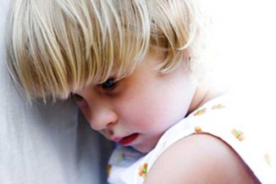

По мере освоения ребенком новых действий, постепенно передавайте их ему.

**Правило №3**

Постепенно и неуклонно снимайте с себя заботу и ответственность за личные дела вашего ребенка и передавайте их ему! Доверяйте своему ребенку!

**Правило №4.**

Не нужно следить за каждым движением вашего ребенка. Позволяйте ему встречаться с отрицательными последствиями своих действий (или - своего бездействия). Только тогда он будет взрослеть, уметь прогнозировать последствия и становиться «сознательным»!

**Правило №5**

Если у ребенка эмоциональная проблема, будет правильно его «активно» выслушать! Это как раз тот момент, когда нельзя сказать «Мне бы твои проблемы!».

**.**

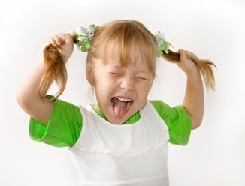

**Правило №6**

Если поведение ребенка вызывает у вас «отрицательные» чувства и переживания, просто сообщите ему об этом в форме «Я - высказывания»: «мне неприятно, когда…», «я чувствую себя обиженной, если…», «мне так грустно, когда…» и т.д.

**Правило №7**

Удаляйте из своего общения с ребенком привычные или автоматические реакции: приказы, команды; предупреждения, угрозы; мораль, нравоучения и др.! Общение должно быть конструктивным.